Curso de Diseño de Software – Impartido por Mario Chacón

Semestre V

Contenido

1. Cuestionamientos al Desarrollo de Software 2

1.1 Cuestionamientos al desarrollo de Software 2

1.2 Eterno problema del diseño 3

1.3 Contexto del profesional en Computación 3

1.4 Problemas tradicionales del Desarrollo de Software 3

1.4.1 Estimación de Tiempos 4

1.4.2 Gestión de Riesgos 4

1.4.2.1 Riesgos de Líder de Proyecto 5

1.4.2.2 Riesgos de Ejecución de Proyecto 5

1.4.2.3 Riesgos del Usuario 5

1.4.2.4 Riesgos del entorno organizacional y Político 6

1.4.3 Control de Calidad 6

1.4.4 Diseño Inadecuado 6

1.4.5 Experiencia en Tecnologías 7

1.4.6 Motivación 7

1.4.7 Asignación de personal nuevo 7

1.4.8 Fases del Desarrollo de Software 7

2. Procesos de Ingeniería de Requerimientos 8

2.1 ¿Qué es la Ingeniería de requerimientos? 8

2.2 Un proceso de desarrollo (referencia: RUP) 9

2.3 Disciplina de Requerimientos 9

2.4 Relación con otras disciplinas 10

2.5 Entradas y Salidas 11

2.6 Procesos de la Ingeniería de Requerimientos 11

2.7 Desarrollo y administración 12

2.8 Relación entre desarrollo y administración 12

# Cuestionamientos al Desarrollo de Software

## Cuestionamientos al desarrollo de Software

* Los sistemas no responden a las expectativas de los usuarios.
* Los programas fallan con cierta frecuencia.
* Los costos del software son difíciles de prever y normalmente superan las estimaciones.
* La modificación del software es una tarea difícil y costosa.
* El software se suele presentar fuera del plazo establecido y con menos características de las consideradas inicialmente.
* Normalmente, es difícil cambiar el entorno hardware usando el mismo software.
* El aprovechamiento óptimo de los recursos (personas, tiempo, dinero, herramientas, entre otros.) no suele cumplirse.

## Eterno problema del diseño

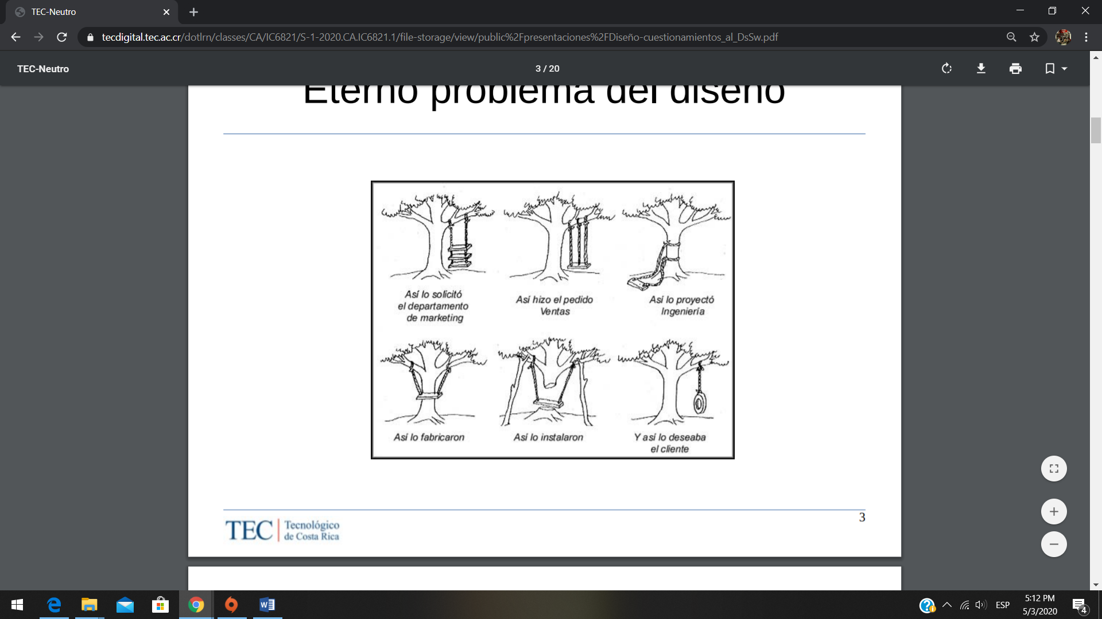

## Contexto del profesional en Computación

El contexto abarca las siguientes áreas:

* Ingeniería en Computadores
* Ciencias de la Computación
* Tecnologías de Información
* Ingeniería de Software
* Sistemas de Información

## Problemas tradicionales del Desarrollo de Software

* Estimación de Tiempos
* Gestión de Riesgos
* Control de Calidad
* Diseño Inadecuado
* Poca experiencia en tecnologías
* Poca motivación
* Asignar personal nuevo a proyecto retrasado
* Cambio vertiginoso de TI
* Comunicación de equipos
* Procesos - metodologías – modelos

### Estimación de Tiempos

* Estimaciones de tiempo poco fiables
* Basado en empirismo
* Con poca documentación
* Es poco probable que al final del proyecto se reflexione y compare la estimación con lo real
  + Escasa documentación de bitácoras y progreso.
  + Escasas estadísticas de las estimaciones y progreso.
* Conocimiento de técnicas
  + Puntos de Fusión
  + Casos de uso
  + Delphi
  + Juicio Experto

### Gestión de Riesgos

**Riesgo**: evento o condición incierta que en caso de que suceda incide en uno o varios de los objetivos del proyecto.

Tipos de Riesgos:

* Líder del proyecto
* Ejecución del proyecto
* Usuarios
* Entorno organizacional y político

#### Riesgos de Líder de Proyecto

* Experiencia profesional
* Experiencia en el negocio del proyecto
* Competencias de estimación
  + Tiempo
  + Recursos
  + Presupuestos
* Liderazgo
* Identificación de funcionalidades
* Identificación con el proyecto y la organización

#### Riesgos de Ejecución de Proyecto

* Selección y contratación de personal (inadecuado)
* Idoneidad de Metodología de Desarrollo
* Definición de roles y responsabilidades
* Planeación efectiva del proyecto
* Control del proyecto
* Cultura organizacional
* Cumplimiento de objetivos

#### Riesgos del Usuario

* Compromiso de la gerencia
* Identificación de los usuarios claves para el proyecto
* Participación activa y motivada de usuarios
* Generalmente no están al alcance de los líderes del proyecto

#### Riesgos del entorno organizacional y Político

* Cambios en la gerencia organizacional
* Políticas nacionales o internacionales
* Dependerán del margen de acción de la organización
* A nivel nacional:
  + Presupuestos y ejecución presupuestaria
  + Presupuestos anuales 🡪proyectos con presupuesto plurianual
* A nivel internacional:
  + Cultura
  + Industria
  + Conformación de equipos interculturales

### Control de Calidad

* Definición de calidad en la organización
* Posibilidad de inversión
* Medición de costos reales y monitoreo de proyecto
* Control vs Aseguramiento de Calidad
* Apoyos metodológicos
  + ISO
  + CMMI

### Diseño Inadecuado

* Dimensión de etapa de Diseño
* Modelos de Diseños
* Innovación vs aplicaciones tradicionales
* Diseño de Interfaz 🡨🡪 Diseño de Arquitectura 🡨🡪 Diseño de Pruebas

### Experiencia en Tecnologías

* Experiencia del equipo es directamente proporcional en incidencia al éxito del proyecto
* Aprendizaje vs Productividad
* Investigación se paga en tiempo
* Experiencia en Tecnología puede presentar un impacto directo según la Experiencia que se tenga sobre el negocio

### Motivación

* La motivación del equipo del proyecto incide más que elementos técnicos
* Identificar claramente los roles requeridos del proyecto y las competencias del equipo
* Impacto de los elementos personales

### Asignación de personal nuevo

Este punto va a analizarse por medio del libro 🡪 [“Mítico Mes-Hombre”](Libros%20de%20Diseño%20de%20Software/Mítico%20Mes-Hombre.pdf), específicamente en el segundo capítulo el cual tiene el mismo nombre.

El análisis de la lectura se localiza en el “Resumen del Mítico Mes-Hombre”

### Fases del Desarrollo de Software

* Elicitación de Requerimientos
* Análisis
* Diseño
* Desarrollo
* Pruebas
* Implementación
* 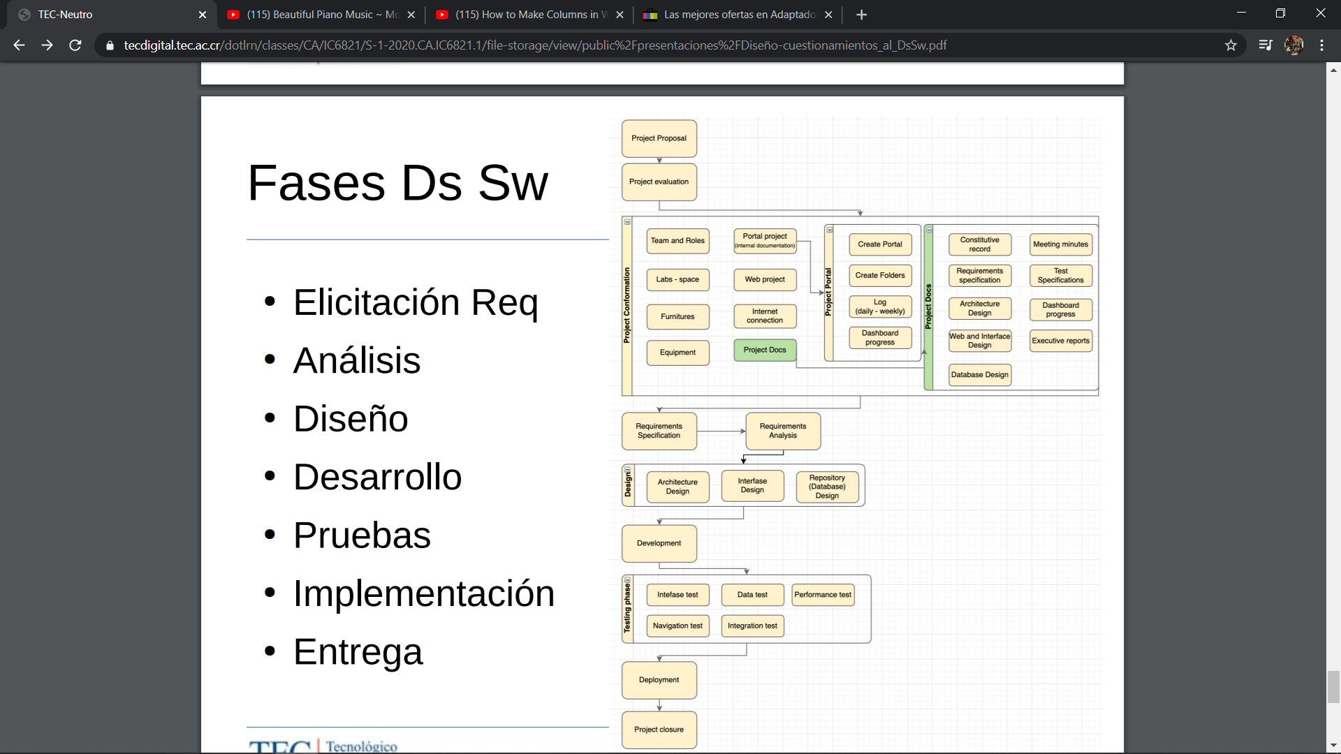Entrega

# Procesos de Ingeniería de Requerimientos

## ¿Qué es la Ingeniería de requerimientos?

* Actividades para descubrir, documentar y mantener un conjunto de requerimientos.
* Técnicas sistemáticas y repetibles.
* Documenta las necesidades de negocio y necesidades técnicas.
* Forma parte del proceso de desarrollo del Software (o de otras disciplinas).

## Un proceso de desarrollo (referencia: RUP)

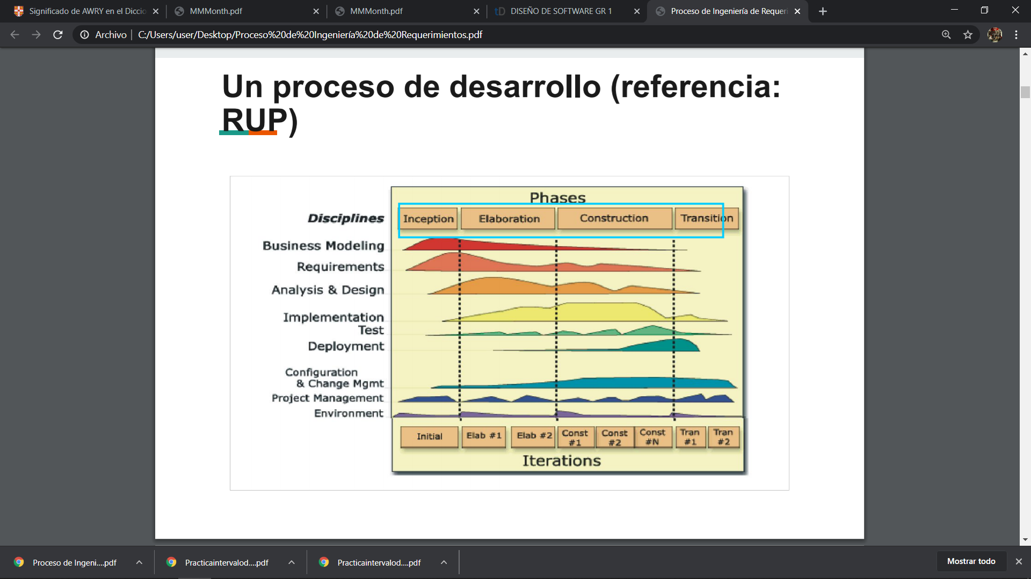

## Disciplina de Requerimientos

Principales motivos de la importancia de dicha disciplina:

* Para establecer y mantener el acuerdo con los clientes y otros tomadores de decisión de lo que debe hacer el sistema.

Para que los desarrolladores del sistema obtengan una mejor comprensión de los requerimientos del sistema.

* Para definir los límites del sistema.
* Para proporcionar una base para planear el contenido técnico de las iteraciones.
* Para definir una interfaz usuario-sistema, centrándose en las necesidades y las metas del usuario.
* Para alcanzar estas metas, es importante que todos los involucrados entiendan la definición y el alcance del problema que estamos intentando solucionar con este sistema.
* Entradas necesarias:
  + Reglas de negocio
  + Modelos de caso de uso de negocio
  + Modelo del análisis de negocio

## Relación con otras disciplinas

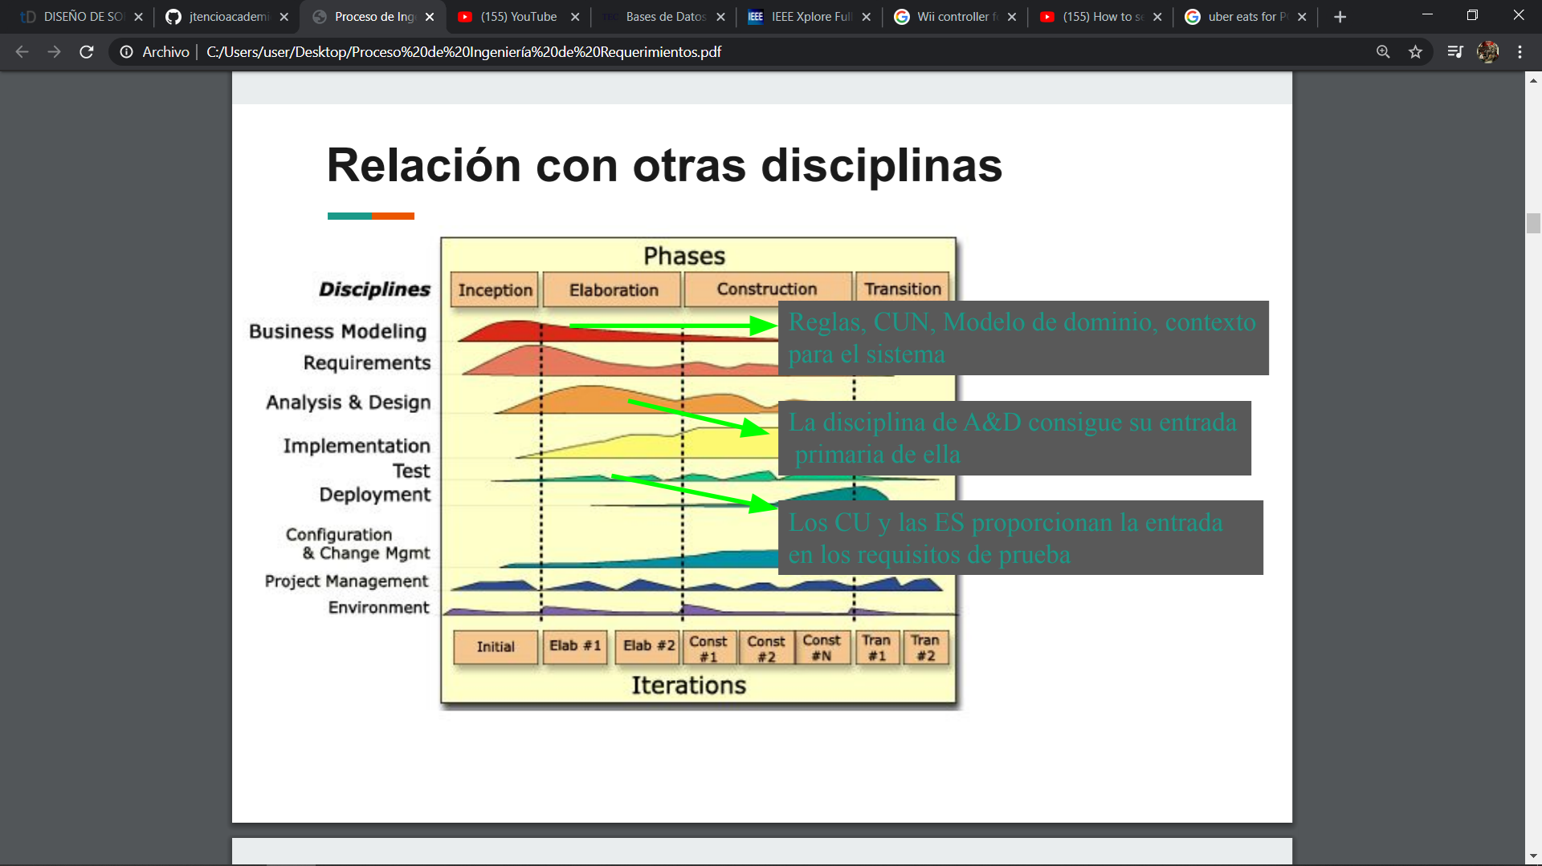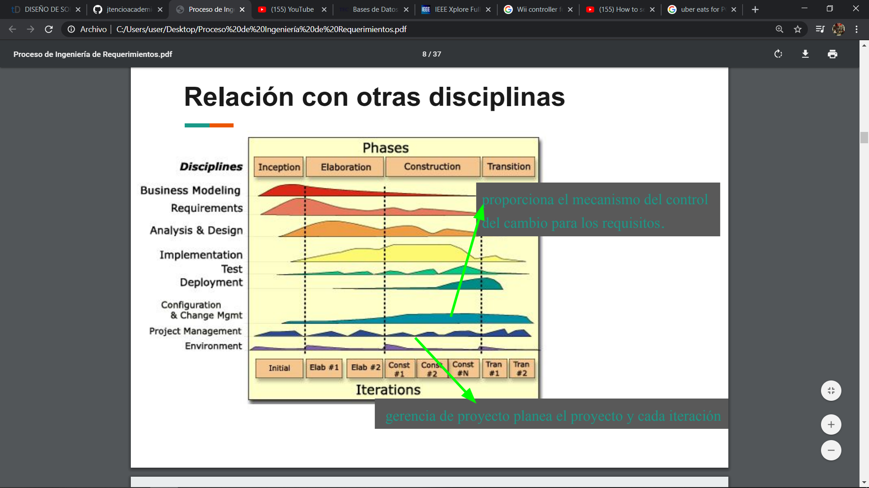

## Entradas y Salidas

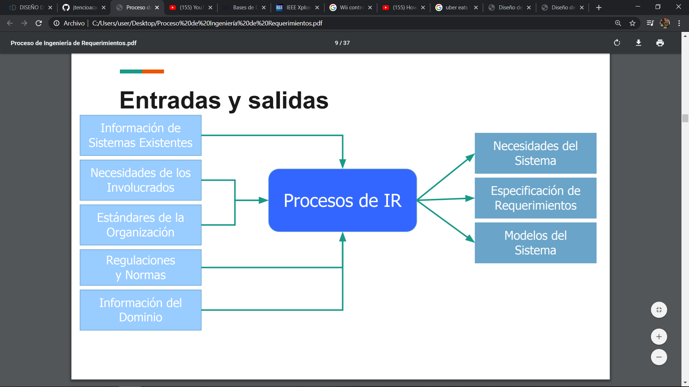

## Procesos de la Ingeniería de Requerimientos

* Conjunto estructurado de actividades las cuales derivan, validan y mantienen un documento de requerimientos de sistema.
* Actividades.
* Roles y responsables.
* Calendarización de Actividades.
* Asignación de Responsables a las Actividades.
* Entregables (artefactos)

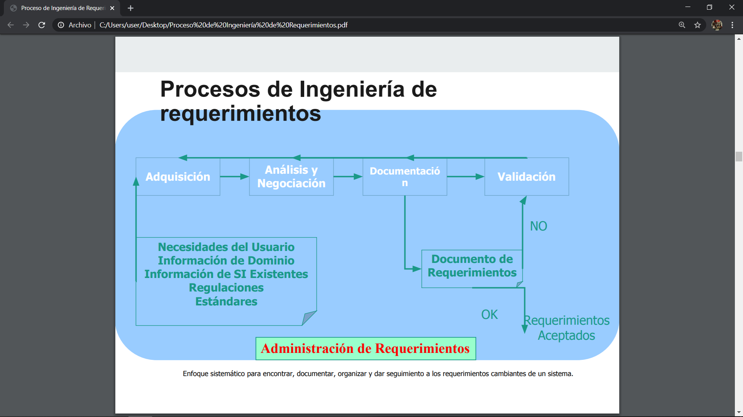

## Desarrollo y administración

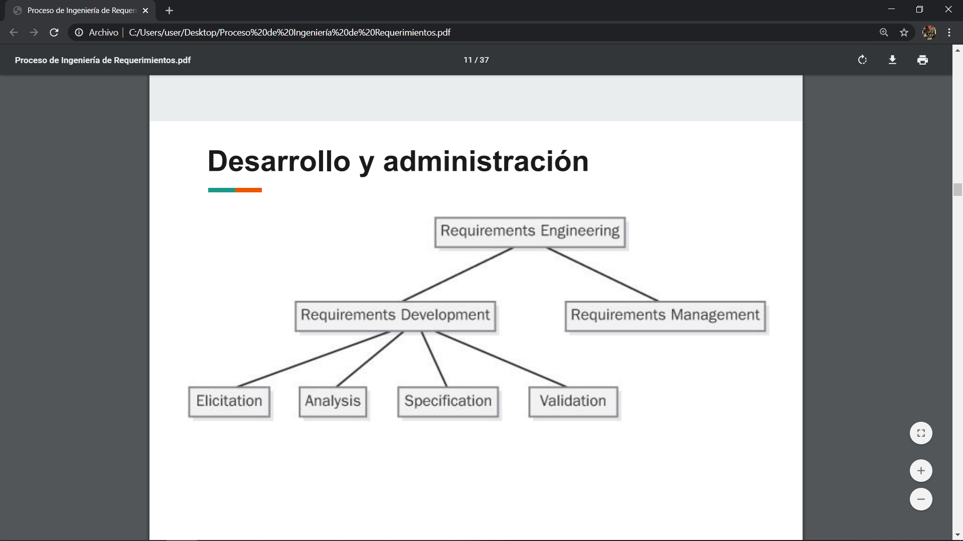

## Relación entre desarrollo y administración

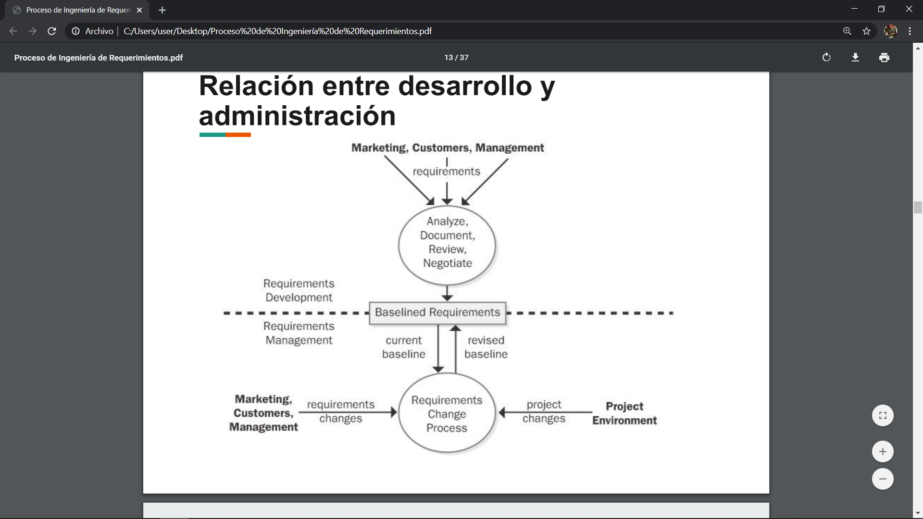

## Desarrollo de requerimientos

* Educción (adquisición), análisis y negociación, documentación (especificación) y validación comprenden:
  + Identificar las clases de usuario esperadas para el producto.
  + Indagar las necesidades de los individuos que representan a cada clase de usuario.
  + Comprender las tareas y metas de los usuarios, así como los objetivos del negocio con los que estas tareas se alinean.
  + Analizar la información obtenida de usuarios para distinguir metas de sus tareas de los requerimientos funcionales, requerimientos no funcionales, reglas del negocio, soluciones sugeridas e información no atinente.
  + Asignar partes de los requerimientos de alto nivel a los componentes del software que se hayan definido en la arquitectura del sistema.
  + Comprender la importancia relativa de los atributos de calidad.
  + Negociar prioridades de implementación.
  + Traducir las necesidades del usuario recolectadas en las especificaciones de requerimientos y modelos.
  + Revisar los requerimientos documentados para asegurar una comprensión común de los requerimientos enunciados por los usuarios y corregir cualesquiera problemas antes de que el grupo de desarrollo los acepte.

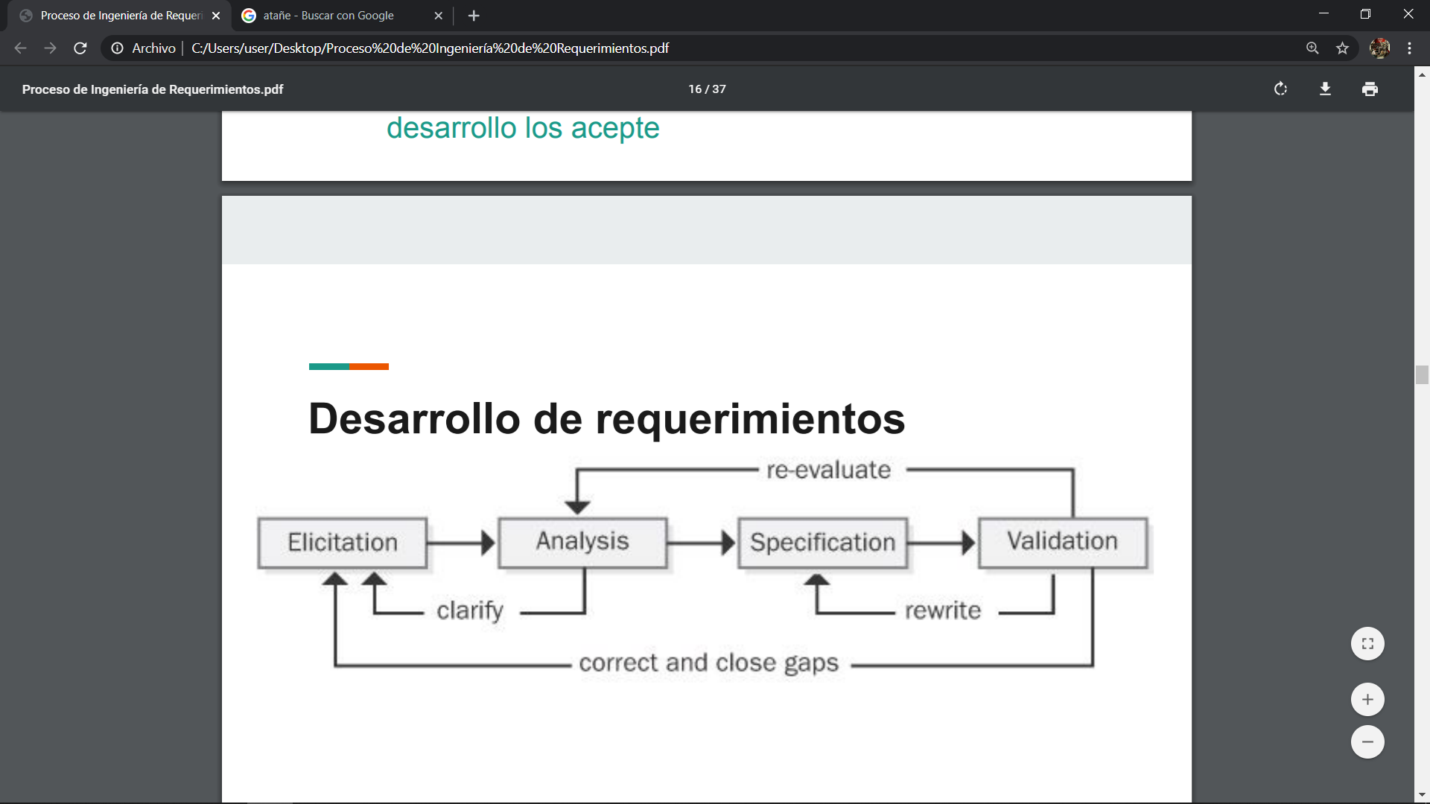

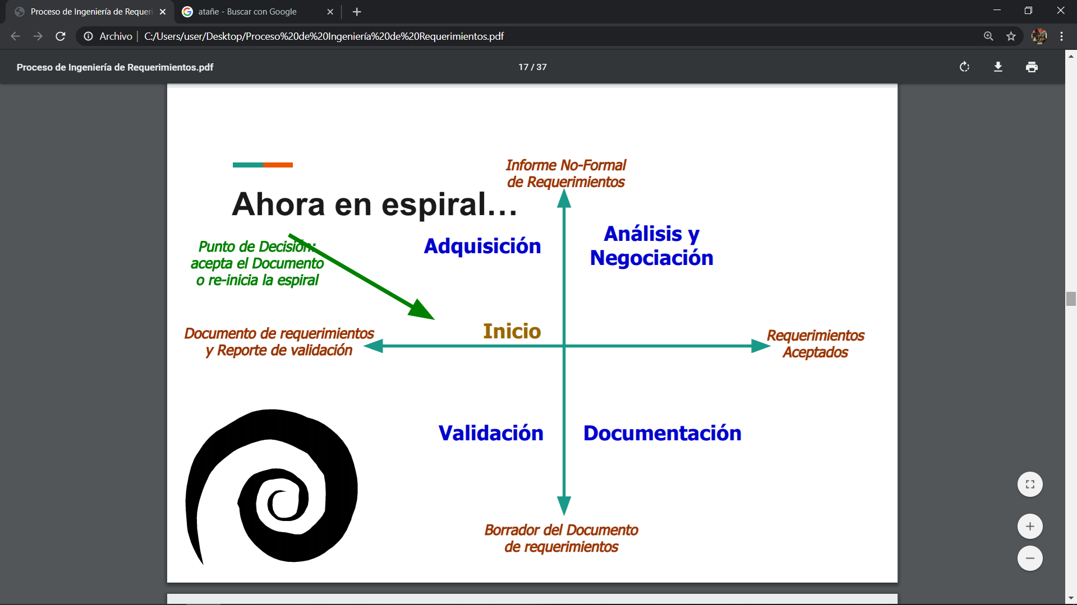

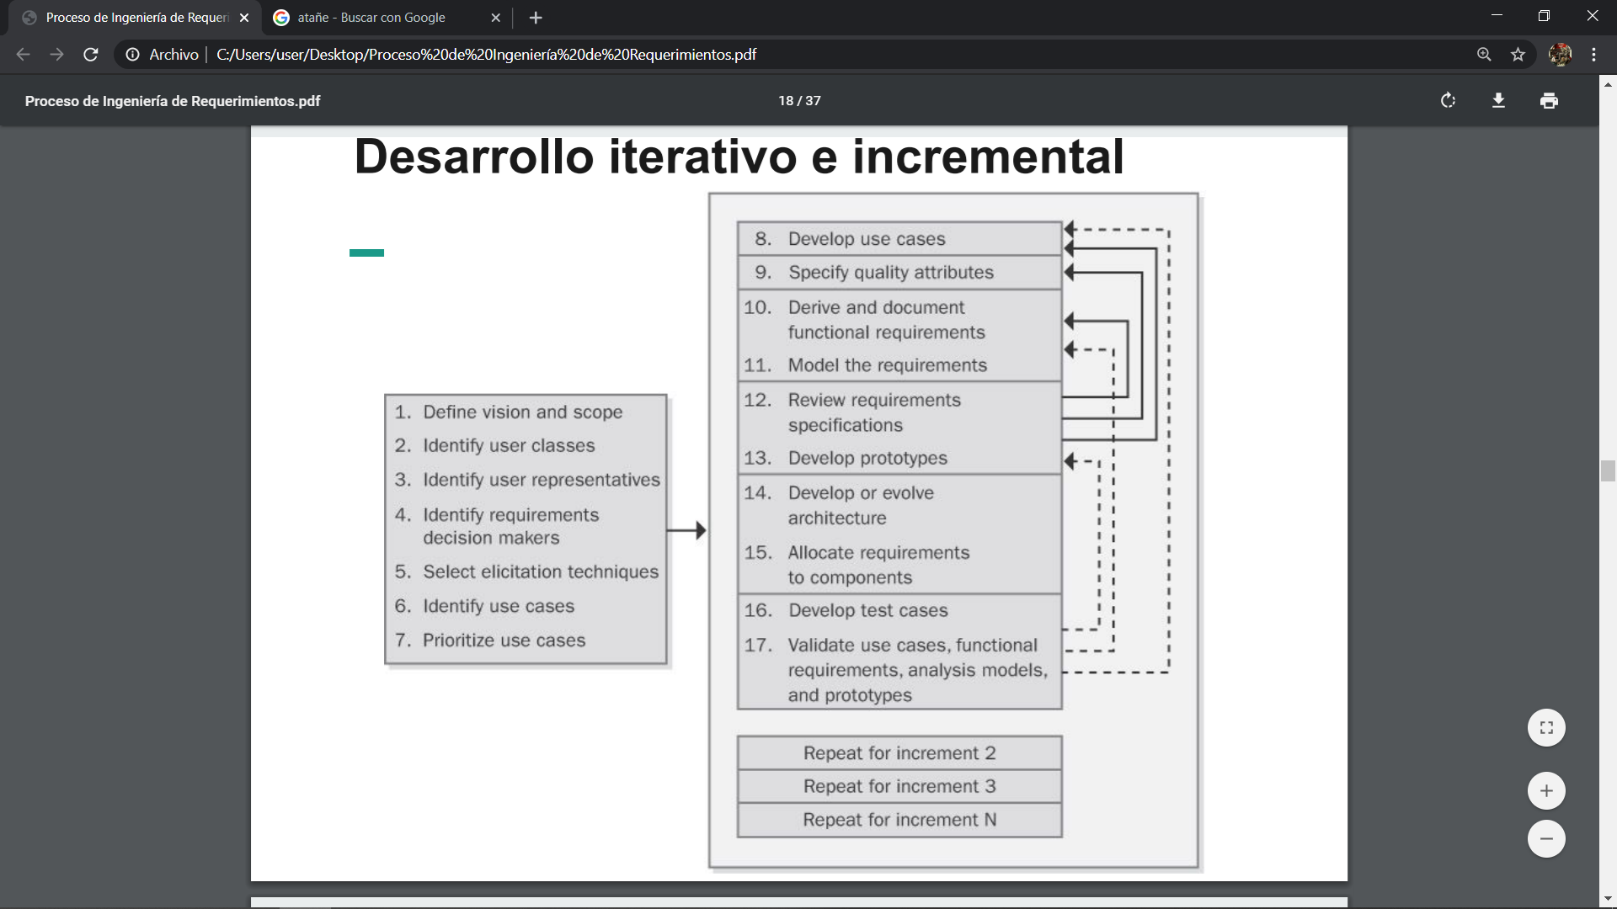

## Administración de requerimientos

* Es el proceso para manejar los cambios a los requerimientos de sistemas, para mantener un acuerdo con el cliente respecto de los requerimientos del proyecto de software.
* Definir una línea base para los requerimientos.
* Revisar los cambios propuestos a los requerimientos y evaluar su posible impacto antes de aprobar cada cambio.
* Documentar cambios aprobados de una manera controlada.
* Mantener los planes del proyecto actualizados con los requerimientos.
* Negociar nuevos compromisos con base en el impacto estimado de los cambios en los requerimientos.
* Rastrear (“trazar”) los requerimientos a las partes correspondientes de casos de uso, diagramas, diseño, código y casos de prueba.
* Dar seguimiento al estado de los requerimientos y su actividad de cambio a lo largo del proyecto.
* Verificar que se implementen correctamente los requerimientos.
* Construir un Comité de Control de Cambios.

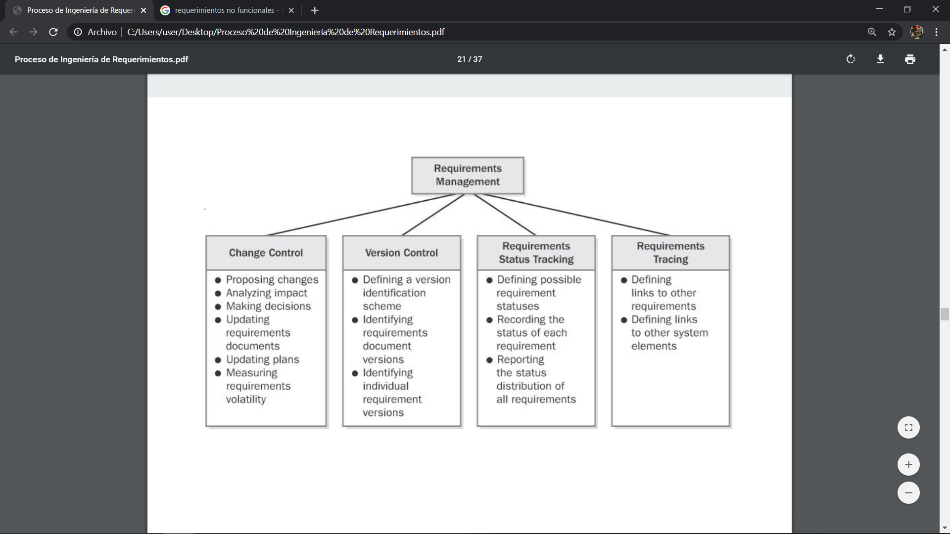

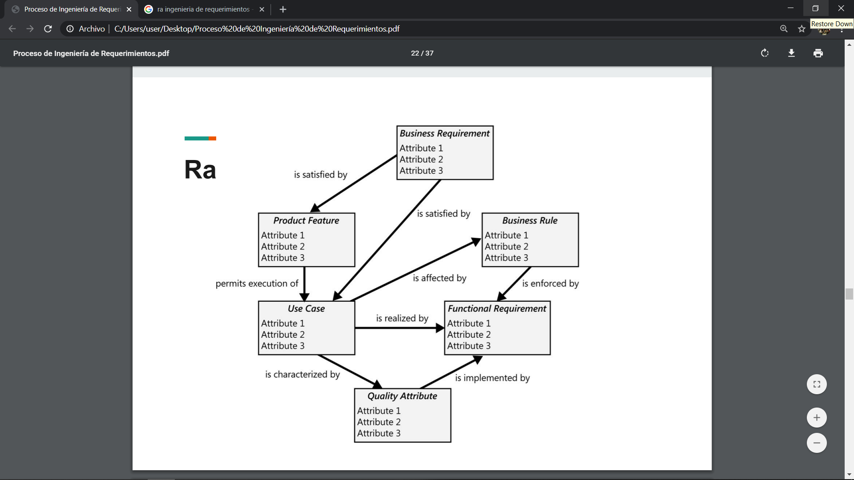

## 10 trampas a evitar en el proceso

1. Confusión entre requerimientos.
2. Involucramiento inadecuado del cliente.
3. Requerimientos vagos o ambiguos.
4. Requerimientos sin priorizar.
5. Especificar funcionalidades que el usuario no utilizará.
6. Síndrome: análisis-parálisis.
7. Incrementos descontrolados en el alcance.
8. Proceso inadecuado de control de cambios.
9. Análisis del impacto insuficiente.
10. Control de versiones inadecuado.

## Beneficios de un buen proceso de IR[1]

* Menos defectos de requerimientos.
* Re-trabajo de desarrollo reducido.
* Menos características innecesarias.
* Menores costos de mejoras.
* Desarrollo más rápido.
* Menos malentendidos.
* Alcance “creciente sigiloso” reducido.
* Caos de proyecto reducido.
* Estimaciones de pruebas del sistema más exactas.
* Mayor satisfacción de clientes y miembros del equipo de desarrollo.

## Verdades cósmicas sobre los requerimientos

* Cosmic Truth #1: If you don’t get the requirements right, it doesn’t matter how well you execute the rest of the project.
* Cosmic Truth #2: Requirements development is a discovery and invention process, not just a collection process.
* Cosmic Truth #3: Change happens.
* Cosmic Truth #4: The interests of all project stakeholders intersect in the requirements process.
* Cosmic Truth #5: Customer involvement is the most critical contributor to software quality.
* Cosmic Truth #6: The customer is not always right, but the customer always has a point.
* Cosmic Truth #7: The first question an analyst should ask about a proposed new requirement is, “Is this requirement in scope?”
* Cosmic Truth #8: Even the best requirements document cannot – and should not – replace human dialogue.
* Cosmic Truth #9: The requirements might be vague, but the product will be specific.
* Cosmic Truth #10: You are never going to have perfect requirements.

1. IR: Ingeniería de Requerimientos